 | Università degli Studi di Bari  Facoltà di Scienze MM.FF.NN.  AA. 2008-2009

TESI DI LAUREA MAGISTRALE
IN
Sistemi per la Collaborazione in Rete

Un’ applicazione Eclipse RCP per la stima collaborativa nella pianificazione agile del software

Relatore:
Prof. Filippo Lanubile
Correlatore:  Dott. Fabio Calefato | Laureando:  Alessandro Brucoli

Alla mia famiglia
ed a me stesso

Parole Chiave:
Ingegneria del Software
Pianificazione Agile
Stima Collaborativa
Groupware
Eclipse Rich Client Platform (RCP)
SOMMARIO
1. La pianificazione agile del software 4
1.1 I problemi della pianificazione “activity-based” 4
1.2 Il concetto di User Story 7
1.3 L’approccio agile 9
2. La stima del software nell’approccio agile 13
2.1 La misura della dimensione delle user stories 14
2.2 I metodi per fornire una stima 17
2.3 Il Planning Poker: una tecnica per la stima collaborativa 19
3. Descrizione del Progetto 27
3.1 Obiettivo 27
3.2 Descrizione del prodotto 28
3.3 Utenti e privilegi 30
3.4 User Stories 32
4. Progettazione del Sistema 33
4.1 L’interfaccia utente del plug-in per il Planning Poker 33
4.2 Architettura del sistema 37
4.3 La gestione del Backlog 40
4.4 La gestione del Deck 44
4.5 La rappresentazione delle stime 45
5. La componente per la comunicazione 48
5.1 I servizi di rete 48
5.2 L’implementazione Jabber/XMPP 49
5.3 Il problema delle dipendenze 51
5.4 Il meccanismo degli “Extension Points” 52
5.5 Il servizio e le estensioni XMPP per il Planning Poker 55
5.6 Come creare un nuovo servizio e una nuova estensione 58
6. Scenari di utilizzo dell’applicazione 66
7. Problemi attuali e sviluppi futuri 67
8. Bibliografia 68

La pianificazione agile del software
Negli ultimi tempi si è assistito ad una larga diffusione dei metodi di sviluppo del software cosiddetti agili. Tali metodologie alleggeriscono il rigore imposto dai processi di produzione del software tradizionali (piano di progetto, documentazione, tools) a favore di un incremento della comunicazione e collaborazione sia all’interno del team di sviluppo che all’esterno con il cliente, della produzione di un prodotto software funzionante (release) in tempi brevi e di una maggiore velocità di risposta al cambiamento [AgileManifestoWWW].
La rapidità e la flessibilità propria dei nuovi metodi di sviluppo agile hanno indotto un cambiamento anche nelle attività di pianificazione e stima del software, rimpiazzando la metodologia di pianificazione basata sulla suddivisione del progetto in attività (activity-based), meno flessibile e più incline alla produzione di stime errate.

I problemi della pianificazione “activity-based”
Nella pianificazione activity-based l’obiettivo è una fattorizzazione del lavoro di progetto in attività atomiche, alle quali è possibile attribuire una stima in termini di tempo, risorse impiegate e costo. L’attività, quindi, risulta l’elemento centrale sia nella realizzazione che nella valutazione di un piano di progetto: solitamente, si cerca di massimizzare il parallelismo di esecuzione delle attività e di distribuire efficacemente le risorse.
Questa metodologia di pianificazione non tiene conto di un aspetto significativo nella realizzazione di un prodotto software: la soddisfazione del cliente.
Il cliente finanzia la realizzazione del software purché riceva un prodotto finale funzionante che offra le funzionalità (feature) per le quali ha espresso un bisogno. Il prodotto finale, quindi, è l’unico elemento che il cliente usa per fare le sue valutazioni. Tali valutazioni non possono tenere conto delle attività pianificate per lo sviluppo perché sono esterne al prodotto. Egli può concretamente vedere quali sono le funzionalità disponibili e che cosa gli permettono di ottenere. Se le feature richieste non sono presenti o se il prodotto non funziona, difficilmente il cliente sarà soddisfatto e difficilmente placherà la sua ira se gli viene detto “ma avevamo un ottimo piano di progetto”.
Un ulteriore problema è intrinseco nella metodologia di pianificazione activity-based: ogni attività viene stimata assumendo che ogni componente del team dedichi la sua intera giornata lavorativa alle attività del progetto.
Si può affermare con certezza che in realtà ciò non avviene. Dato per certo un comportamento diligente del lavoratore, vi sono altre attività legate ad un progetto di sviluppo, come la gestione della posta elettronica, le telefonate, le sessioni di chat, l’organizzazione di riunioni, e così via, che sono altrettanto importanti e fondamentali per la buona riuscita di tale progetto ma che non vengono pianificate [Cohn05]..
Inoltre, spesso si assiste alla situazione in cui una risorsa è impegnata su diversi progetti con diverse attività da svolgere, e quindi, costretta ad eseguire più compiti nella stessa giornata lavorativa (multitasking).
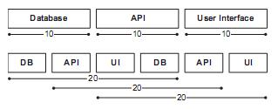
Figura 1 L'illusione del Multitasking [Cohn05]
Nella Figura 1 viene mostrato come il multitasking sia una solo una illusione di rapidità. Nella parte superiore dell’immagine vengono mostrate tre attività di sviluppo svolte in maniera sequenziale. La durata di ogni attività e quantificata con il numero 10.
Nella seconda parte, le tre attività vengono eseguite in multitasking. Si può notare che la durata complessiva dell’esecuzione delle tre attività risulta equivalente, mentre il tempo di esecuzione di ogni singola attività è raddoppiato (20).
Il multitasking allunga il tempo di esecuzione delle attività e non porta ad alcun risparmio di tempo complessivo ma, anzi, se consideriamo il tempo necessario al passaggio tra due attività diverse, e al tempo necessario a recuperare le informazioni sull’attività lasciata in sospeso, il tempo complessivo è addirittura maggiore.
Un altro errore responsabile del fallimento di una pianificazione è ignorare l’incertezza. Quando si pianifica, si assume che la specifica dei requisiti iniziali sia una specifica finale e completa del prodotto, si assume che l’utente non cambi mai i suoi desideri e non introduca nuovi bisogni al di fuori di quelli pianificati.
In realtà raramente queste assunzioni risultano vere, al contrario, spesso si deve riconsiderare la specifica dei requisiti solo nella fase di progettazione e sviluppo, inoltre gli utenti non avendo una visione pratica del prodotto, riescono difficilmente ad esprimere i loro bisogni evitando di non dare nulla per scontato.
L’incertezza è insita anche nella definizione delle attività: si assume che le attività definite inizialmente siano definitive e complete. Tuttavia, non si può essere certi che durante lo sviluppo non siano necessarie ulteriori attività.
Nella realtà, inoltre, capita raramente di avere tempo necessario a realizzare tutto ciò che si è pianificato, molto spesso occorre sacrificare alcune attività per rispettare le scadenze con il cliente. Anche questa considerazione viene ignorata nella fase iniziale di pianificazione tradizionale, con al conseguenza di trovarsi a dover eliminare improvvisamente le ultime attività pianificate.
I problemi descritti finora rappresentano le cause principali di stime errate nella pianificazione tradizionale nel software. Nei prossimi paragrafo, si analizza come un approccio agile alla pianificazione permetta di risolvere tali problemi e di ottenere un piano di progetto più accurato.

Il concetto di User Story
In precedenza si è evidenziato che uno dei più grossi problemi della pianificazione tradizionale è ignorare le features del prodotto. Una feature rappresenta il vero valore per il cliente e per gli utilizzatori del prodotto.
Nella pianificazione una feature è rappresentata con il concetto di user story.
Una user story (o semplicemente story), è una rappresentazione scritta di una funzionalità del sistema vista dalla prospettiva dell’utente. Fondamentalmente, è costituita da una breve descrizione che riassume la funzionalità che il prodotto deve fornire come fosse scritta dall’utente.
La descrizione è solitamente una frase molto breve: nei meeting di pianificazione agile collocati, le user story vengono scritte su piccoli pezzi di carta (Figura 2).

Figura 2 Un esempio di user story scritta a mano
Dal punto di vista della ingegneria del software, una user story ha lo stesso obiettivo di uno use case, tuttavia non segue nessun rigido formalismo come nel caso degli use case. Non esiste, infatti, una struttura standard per la scrittura di una story. Ogni team di sviluppo agile deve essere libero di definire la rappresentazione più appropriata in base alle esigenze del progetto, alle convenzioni adottate nell’organizzazione, ecc.
Un pattern ricorrente è quello di formulare la descrizione utilizzando la forma semi-strutturata seguente [StoryTemplateWWW]:
“As a X
I want to Y
[so that Z] ”
dove X è il ruolo dell’utente interessato alla user story, Y è la funzione che deve poter utilizzare ed, infine, Z è il beneficio che apporta l’utilizzo di tale funzione (le parentesi quadre indicano che il campo è opzionale).
La semplicità strutturale delle user story permette di coinvolgere attivamente il cliente e gli utenti nel processo di definizione delle stesse. Essi riescono facilmente a leggere ma anche a scrivere una user story perché scritte nel linguaggio dell’utente e dal loro punto senza formalismi tecnici o documentali.
La funzione delle user stories non è quella di sostituire la tradizionale documentazione di specifica dei requisit, ma di fornire dettagli sufficienti per una migliore comprensione dei desideri del cliente e per poter fornire una stima ragionevole sul tempo necessario alla loro realizzazione.
Al momento dello sviluppo vero e proprio di una user story, gli sviluppatori, assieme al cliente producono una specifica dettagliata dei requisiti a cui fanno riferimento durante lo sviluppo [StoryInXPWWW].
Le user story, quindi, non sostituiscono la documentazione del software, ma ne forniscono il punto di partenza.

L’approccio agile
Con il termine pianificazione agile (agile planning) si intende l’applicazione di metodologie e pratiche agili alla pianificazione del software.
Le metodologie e le pratiche principali applicate alla pianificazione sono le seguenti:
- feature-based: ossia incentrata sulle funzionalità del prodotto in contrapposizione alla pianificazione activity-based incentrata sulle attività;
- pianificare per iterazione: la pianificazione viene modificata e raffinata nel tempo utilizzando i feedback del prodotto di ogni iterazione;
- stima collaborativa: il processo di stima viene effettuato coinvolgendo tutto il team di sviluppo, considerando le opinioni di ogni per arrivare ad un'unica stima condivisa;
- stima per priorità: le features da realizzare vengono pianificate e stimate in maniera ordinata in base al valore per il cliente.
Nella pianificazione agile, l’obiettivo iniziale diventa quello di identificare un’insieme di user stories chiamato backlog.
La definizione delle user story è un processo che coinvolge tutti i membri del team, compreso il cliente e gli utilizzatori: ognuno può proporre liberamente le proprie user story in modo che al termine del processo si possa avere una serie di funzionalità candidate ad essere implementate nel prodotto.
Ad ogni user story presente nel backlog viene assegnata una priorità tenendo conto del valore di tale story per il cliente. Tali priorità permettono di avere un criterio per stabilire quali story realizzare per prime e quali eliminare nel caso di mancanza di tempo, evitando di scegliere alla cieca.
Tutte le user story identificate vengono stimate al fine di raggrupparle nelle diverse iterazioni (l’argomento della stima viene approfondito nel prossimo capitolo).
Lo sviluppo agile, infatti, è caratterizzato da un processo iterativo di produzione del software: a differenza del modello a cascata proprio dello sviluppo tradizionale del software, nel quale lo sviluppo del prodotto, segue una fase di progettazione, la quale segue una fase di analisi, nell’approccio agile queste attività vengono eseguite (in maniera più snella) ad ogni iterazione.

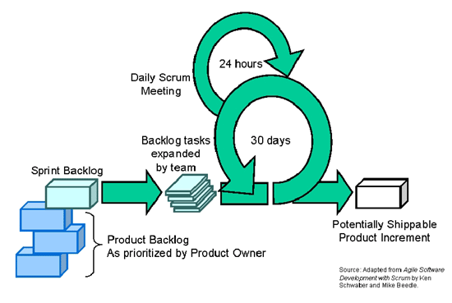
Figura 3 Il processo di sviluppo della metodologia Scrum
Nella Figura 3 viene mostrato il processo di sviluppo di una metodologia agile chiamata Scrum, nella quale una iterazione corrisponde ad uno Sprint. Tralasciando i dettagli di questa particolare metodologia, la metodologia di sviluppo agile è caratterizzata dai seguenti elementi:
- la lista delle user story da realizzare nell’iterazione (sprint backlog);
- l’iterazione nella quale vengono implementate le user story;
- il prodotto dell’iterazione, ossia una versione funzionante del prodotto che arricchisce la versione precedente con le nuove funzionalità implementate.
Ogni iterazione ha un fine prestabilita e improrogabile (timebox): al termine dell’iterazione deve essere rilasciato necessariamente un prodotto funzionante a costo di rinunciare alla realizzazione di alcune story, che eventualmente possono essere schedulate nella successiva iterazione.
Il processo iterativo, quindi, consente di fornire date di rilascio precise insieme a prodotti funzionanti, i quali possono essere sottoposti alla valutazione del cliente e degli utilizzatori, al fine di ricavarne i loro feedback.
Ricavare feedback ad ogni iterazione, significa poter verificare costantemente la correttezza di ciò che si è fatto fino a quel momento e poter cambiare in tempo la strada che conduce alla massima soddisfazione del cliente.
In generale, il processo iterativo, permette di sfruttare la conoscenza recuperata nell’iterazione precedente per migliorare il progetto della successiva. Se la conoscenza acquista ha impatto sull’accuratezza del piano di progetto, ad esempio se il team apprende che un certo tipo di lavoro richiede più tempo di quello pianificato inizialmente, le stime delle user stories vengono modificate, aumentando l’accuratezza e la completezza del piano di progetto e diminuendo la probabilità di fallimento.

La stima del software nell’approccio agile
Dopo aver descritto in maniera generale l’approccio agile alla pianificazione, questo capitolo si sofferma sul processo di stima delle user stories, cercando di dare una risposta alle seguenti domande: Cosa si stima? Come si stima? Quando si stima?
Per rispondere al “cosa”, nell’approccio agile si distinguono due tipi di stime:
- stima della dimensione
- stima della durata
Stimare la dimensione significa misurare lo sforzo necessario alla realizzazione di una user story, mentre stimare la durata significa misurare il tempo necessario alla realizzazione della story.
La stima del tempo si ottiene dalla stima della dimensione: si misura la dimensione di ogni singola story, successivamente, si converte tale misura in una misura del tempo (Figura 4).
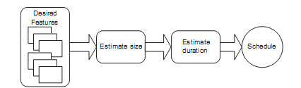
Figura 4 Processo agile di stima del lavoro di progetto [Cohn05]
Descrivere i metodi per convertire la misura della dimensione in misura del tempo va al di fuori dello scopo di questo lavoro di tesi (si veda [Cohn05] per approfondire). Nel paragrafo successivo viene descritto come misurare la dimensione di una user story.

La misura della dimensione delle user stories
Esistono due misure principali per la dimensione di una user story:
- story points
- ideal days
Entrambe le misure sono equivalenti e nessuna può essere considerata in assoluto migliore dell’altra. Successivamente viene descritta la misura in story points, per approfondire la misura in ideal days e le differenze tra le due misure si veda [Cohn05],
Uno story point è un valore numerico che rappresenta la stima della dimensione di una user story. Stimare con questa tecnica significa, quindi, attribuire un valore numerico ad una user story. Ciò che conta non è il singolo numero che viene attribuito ad una user story, ma tale valore in relazione ai valori dati alle altre user story.
Per fare un esempio, una story a cui viene assegnato il numero 2 significa che ha dimensione doppia rispetto ad una story a cui è stato assegnato 1; così come ad una story che ha dimensione doppia rispetto a quella che ha valore 2 dovrebbe essere assegnato il valore 4.
Come si ricava la dimensione di una user story?
Non esiste una formula per ricavare la dimensione di una user story, la misura della dimensione rappresenta una fusione dello sforzo richiesto per realizzarla, della complessità di sviluppo, del rischio intrinseco nella realizzazione e così via.
Esistono, tuttavia, degli approcci che forniscono una base di partenza per l’attribuzione delle stime. Tali approcci si basano sulla scelta di una user story di riferimento iniziale più facile da stimare, con la quale stimare le successive. Per esempio, è possibile attribuire il punteggio più basso (solitamente 1) alla user story più facile e immediata da realizzare. In seguito si attribuiscono i punteggi alle successive story considerando il valore della prima e di quelle già stimate.

L’importanza di una scala di valori appropriata
Stimare tutte le user story con un qualsiasi numero intero può risultare un impresa non semplice. La difficoltà del processo di stima sta nell’individuare le differenze di dimensione tra le user story. Se da un lato risulta netta la distinzione tra una user story con punteggio 4 da una con punteggio 2, risulta molto meno marcata la distinzione tra una user story con punteggio 9 e una con punteggio 10, per non parlare di differenza tra valori come 15 e 16.
Il rischio è quello di produrre uno sforzo eccessivo per individuare sottili differenze tra le user story, mossi dalla convinzione di generare stime più accurate.
In [Cohn05] viene mostrato come dopo una certa soglia, uno sforzo maggiore nell’attribuzione della stima non porta ad un miglioramento dell’accuratezza (Figura 5).
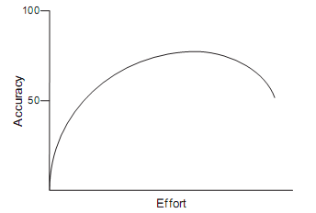
Figura 5 La curva dell'accuratezza della stima [Cohn05]
Una possibile soluzione al problema descritto è quella di utilizzare una particolare scala di valori per la stima. Tale scala deve contenere valori di dimensione di user story facilmente distinguibili tra loro.
Una buona separazione dei valori, ci viene offerta dalla sequenza di Fibonacci, nella quale le differenze aumentano con l’aumento dei valori, evitando di dover distinguere tra user story troppo simili.
Una buona scala di valori è la seguente: 1,2,3,5,8. Tale scala è limitata al valore 8 perché una buona user story non dovrebbe avere dimensione maggiore. Nel caso di dimensioni maggiori, una user story dovrebbe essere scomposta in user stories di dimensione minore (questa operazione è nota come stima per disaggregazione e viene descritta in seguito). Tuttavia, nel caso si necessiti di numeri maggiori per motivi di vario tipo, è conveniente usare i valori 13, 20, 40 e 100. In alcuni casi risulta necessario anche il valore 0 nella scala. Tale valore si associa a quelle user story che richiedono uno sforzo di realizzazione nullo o molto limitato (ad esempio cambiare una riga di codice) le quali vengono scritte come promemoria per ricordare al team di effettuare tale operazione.
Alla luce delle considerazioni precedenti la seguente scala di valori risulta corretta e completa, fermo restando che è possibile modificarla a seconda delle esigenze del team.
0,1,2,3,5,8,13,20,40,100

I metodi per fornire una stima
In [Myrtveit05] viene proposta una tassonomia dei metodi utilizzati nella ingegneria del software per la stima. La prima ramificazione discerne i metodi che richiedono pochi o nessun dato storico per ottenere una stima (Sparse-data) da quelli che incrementano la loro efficacia in base alla dimensione dei dati storici (Many-data).
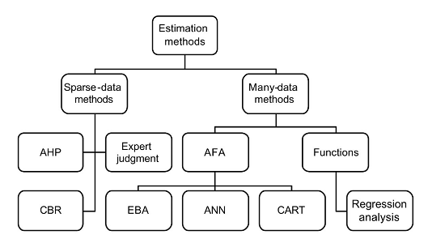
Figura 6 Una tassonomia dei metodi per la stima del SW[Myrtveit05]
Nel caso della pianificazione agile i metodi utilizzati appartengono alla categoria degli Sparse-data methods in quanto essi garantiscono la loro efficacia anche in assenza di dati o esperienze precedenti.
Tali metodi sono:
- Expert judgement (opinione dell’esperto);
- Case Base Reasoning (CBR) o stima per analogia;
- Analytic Hierarchy Process (AHP) o stima per disaggregazione.
L’opinione dell’esperto è la tecnica nella quale viene chiamato in causa un esperto nel task da svolgere, il quale può basare le sue valutazioni sulle proprie esperienze passate e può fornire una stima indubbiamente più accurata rispetto a chi è privo di tali conoscenze.
Questa tecnica, sebbene sia molto efficace, non viene utilizzata spesso nell’approccio agile per stimare le user story, perché le story rappresentano funzionalità del sistema dal punto di vista degli utenti, e solitamente la loro realizzazione richiede una serie di competenze difficili da ritrovare in una singola persona (l’esperto).
La stima per analogia è il metodo più utilizzato per stimare le user story. “Stimare per analogia” significa attribuire una stima basandosi su ciò che si è stimato in precedenza. In [Vicinanza 91] viene dimostrato come sia più facile stimare un task in relazione ad un task che si è già stimato piuttosto che stimare indipendentemente ogni singolo task.
Un tipico esempio di stima per analogia è detta triangolazione. In questa tecnica si attribuisce un valore N alla user story se si ritiene che sia più complessa di una story stimata con il valore precedente ad N nella scala dei valori e che sia più semplice di una story stimata con il valore successivo ad N nella scala.
La stima per disaggregazione è una tecnica top-down che prevede di scomporre una user story in una serie di story meno complesse, in modo tale che attribuendo una stima alle story atomiche, la stima della story iniziale sia più accurata.
Come accennato in precedenza, nell’approccio agile questa tecnica viene utilizzata quando si è di fronte a user stories molto complesse, per le quali il valore di stima è eccessivamente alto oppure risulta difficile trovarne un valore. In questo caso, per incrementare l’accuratezza della stima, occorre stimare le story figlie generate dalla disaggregazione.

Il Planning Poker: una tecnica per la stima collaborativa
Il Planning Poker ([Grenning02]) è una tecnica collaborativa che consente al team agile di stimare una serie di user stories. Tale tecnica combina i diversi metodi per la stima descritti in precedenza in un approccio ludico, stimolante e veloce.
Il Planning Poker si svolge come un meeting, nel quale il team si riunisce con l’obiettivo di stimare le user story presenti nel backlog. Gli ingredienti fondamentali il Planning Poker sono:
- il team di progetto, solitamente composto da non più di dieci persone [Cohn05];
- una lista di user stories definite in precedenza;
- un deck di carte, nel quale ogni carta rappresenta un valore della scala di stima scelta.
Nei prossimi paragrafi vengono descritti i diversi ruoli che possono assumere i partecipanti all’interno del Planning Poker, l’importanza della collaborazione tra i membri del team ed, infine, il suo svolgimento.

I diversi ruoli
Il team di progetto che partecipa al Planning Poker, è composto solitamente dal Product Owner e dagli sviluppatori. Con il termine “sviluppatori” si intendono tutte le figure coinvolte nello sviluppo del progetto: programmatori, tester, database engineers, analisti, user interaction designers, ecc.
Il Product Owner rappresenta la voce del cliente ed è colui che ne conosce i desideri, nel caso migliore egli è proprio il cliente. Il Product Owner partecipa alla definizione delle user story, all’attribuzione delle priorità e alla creazione del backlog. Nel Planning Poker, egli si assicura che il team abbia anche una giusta “visione delle cose” dalla prospettiva del business.
Il moderatore ha lo scopo di organizzare e condurre il meeting. Egli è solitamente il Product Owner oppure un analista.
Lo sviluppatore è colui che si occupa dello sviluppo del progetto. Ogni sviluppatore ha il compito fondamentale di condividere la propria conoscenza ed esperienza con gli altri sviluppatori in modo che, combinando i contributi di tutti gli sviluppatori, si possa attribuire una stima accurata ad ogni singola user story.
Un teorema fondamentale del Planning Poker è che il giudizio di tutti i membri è importante allo stesso modo, a prescindere dagli skill professionali, il motto è: “We’re all in this together”.

“We’re all in this together”
Nel Planning Poker una stima non viene fornita in alcun caso da un singolo individuo o da un gruppo ristretto del team, ma ogni stima viene fornita in maniera collaborativa da tutti gli sviluppatori del team compreso chi effettivamente si occuperà della realizzazione della user story oggetto della stima e chi no [Grenning02].
Nel team agile, in particolare nel Planning Poker, deve valere il seguente motto: “we’re all in this together” (in italiano “siamo tutti nella stessa barca”) [Cohn05].
Nell’approccio agile non viene definito chi deve realizzare una certa user story: la creazione e la stima delle user story sono indipendenti da chi dovrà realizzarle e dalla disponibilità di determinate figure professionali all’interno nel team.
Per comprendere la motivazione di tale indipendenza si può considerare il seguente esempio. Si supponga che un esperto progettista di database si trovi a stimare con un valore X una determinata user story Y che prevede la realizzazione di una complessa stored procedure.
Naturalmente, è logico pensare che la sua stima sia la più affidabile ed sia l’unica da dover considerare per la story Y.
Tuttavia, non c’è nessuna garanzia che tale progettista si occuperà effettivamente della realizzazione della stored procedure: potrebbe succedere che il progettista di Database sia occupato nel momento in cui il task deve essere eseguito, di conseguenza, un altro dovrà fare il lavoro al suo posto.
Inoltre, anche escludendo un simile avvenimento, un membro del team potrebbe non avere alcuna conoscenza sui database ma potrebbe avere conoscenza sufficiente circa le esperienze passate dell’esperto che dovrebbe realizzarla. Sulla base di questa conoscenza potrebbe stabilire che la stima X fornita dall’esperto è errata:
“Ti sbagli, la volta scorsa su una story simile a questa ci hai messo il doppio del tempo. Forse stai trascurando qualche dettaglio.”
A questo punto lo sviluppatore dovrà fornire una buona ragione per stabilire che questo caso è differente, oppure dovrà ammettere di aver sottovalutato la difficoltà di realizzazione.
In ogni caso, ognuno può fornire ottimi spunti per considerare problemi passati che altri possono dimenticare o non conoscere.
L’esempio fornito è utile per capire che nel team di sviluppo chiunque potrebbe trovarsi ad eseguire una qualsiasi attività che vada al di fuori delle proprie competenze, e che per stimare una user story diventa importante avere l’opinione di tutti perché chiunque potrebbe trovarsi a doverla realizzare.
La parità di rilevanza degli sviluppatori all’interno del team di sviluppo è fondamentale, non ci sono gerarchie ne categorizzazioni, tutti sono allo stesso modo coinvolti ed importanti nel processo di stima: nel team “sono tutti nella stessa barca”.

Svolgimento del meeting
Il Planning Poker è una attività che coinvolge diversi ruoli con l’obiettivo di stimare una serie di user story. In questo paragrafo viene descritto in dettaglio come si svolge il meeting, come operano i vari ruoli descritti in precedenza e come si raggiunge l’obiettivo finale.
Il meeting ha inizio quando il moderatore seleziona una delle user story dal backlog e ne legge la descrizione.
Considerando che la descrizione della story è una frase sintetica che nella maggior parte non è sufficiente a considerare tutti gli aspetti che riguardano la sua realizzazione, il Product Owner sollecita gli sviluppatori a porre domande per stabilire un common ground condiviso e completo.
Per avere una conoscenza completa della story, gli sviluppatori possono formulare domande e ricevere risposta dal Product Owner o dagli altri membri del team, purché siano consapevoli della curva sforzo/accuratezza mostrata in Figura 5. Lo scopo del Planning Poker non è quello di produrre una stima accurata al 100% ma quello di avere una stima
Una volta ottenuta una conoscenza appropria della user story, il Product Owner chiede agli sviluppatori di dare una stima alla user story (Figura 7).
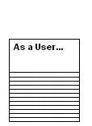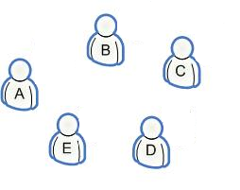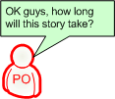
backlog
???
team
Figura 7 Il Product Owner (PO) chiede di stimare una user story
A questo punto, ha inizio la fase di stima individuale: ogni sviluppatore deve scegliere una carta equivalente che rappresenta il valore della sua stima e spostarla al centro del tavolo coperta.
In questa fase ogni sviluppatore sceglie la propria stima (carta) basandosi solo sulle sue considerazioni senza essere influenzato dagli altri membri del team. La stima individuale è utile per garantire che la condivisione della stima finale sia reale: se le carte non vengono inizialmente coperte, la stima fornita da uno sviluppatore potrebbe essere influenzata dalle carte scoperte (ad esempio dalla carta di un esperto) rendendo vano il meccanismo di confronto delle diverse opinioni descritto in precedenza.
Per tale ragione la carta scelta non deve essere mostrata fino a quando tutti avranno scelto la propria carta. A quel punto tutte le carte allo stesso momento devono essere scoperte, in modo tale che le stime siano visibili da tutto il team.
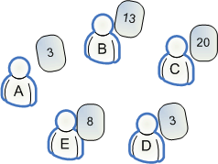
Figura 8 Il caso delle stime differenti
Se le stime sono differenti (Figura 8), gli sviluppatori con valori estremi devono motivare le ragioni della propria stima (Figura 9).
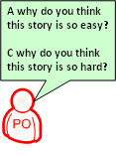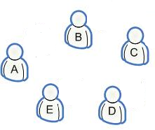
Figura 9 I valori estremi motivano le loro stime
In questa fase è importante essere consapevoli di “essere tutti nella stessa barca” e quindi ascoltare le opinioni altrui senza snobbarle o imporre la propria.
Durante la discussione, che deve durare non più di qualche minuto, il moderatore ed eventualmente anche altri partecipanti possono prendere nota di tutte le informazioni importanti che ne emergono e che possono essere utili nella fase di realizzazione e di test della story (ad esempio descrivere alcuni test di accettazione).
Dopo la breve discussione di confronto delle opinioni, il moderatore chiede nuovamente di fornire una stima. Si selezionano ancora una volta le carte in maniera privata e si mostrano al team tutte insieme. Il meeting va avanti fino al verificarsi di uno dei seguenti casi:
- viene ottenuta la stima finale condivisa, ossia tutte le carte sono uguali (Figura 10);
- ci sono lievi differenze tra le carte, quindi il Product Owner decide quale punteggio assegnare in base ad un proprio criterio (media, moda, stima dell’esperto, ecc.)
- ci sono lievi differenze tra le carte, quindi il Product Owner chiede ai valori differenti da quello più frequente se sono d’accordo a cambiare la loro stima. In questo caso, se tutti acconsentono il gioco termina.
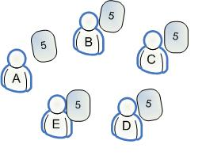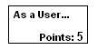
Figura 10 Il caso del raggiungimento di una stima unanime

Una volta attribuita la stima finale condivisa ad una user story, si procede considerando la story successiva disponibile nel backlog.

Descrizione del Progetto

Obiettivo
L’obiettivo di questo lavoro di tesi è quello di costruire una applicazione utile ad un team di sviluppo distribuito che intenda utilizzare la pianificazione agile ed, in particolare, la pratica del Planning Poker per la stimare le user stories definite.
L’applicazione deve permette di:
- creare un meeting distribuito e di invitarvi i partecipanti;
- mostrare, una alla volta, le user stories che devono essere stimate;
- avviare una discussione per avere chiarimenti su una user story e per poter confrontare le opinioni dei partecipanti;
- scegliere una carta corrispondente al valore della propria stima;
- mostrare le carte scelte dai partecipanti solo quando tutti hanno scelto la propria carta;
- ripetere la discussione nel caso di stime differenti;
- attribuire la stima finale condivisa alla user story per passare alla successiva.
A differenza dei tool attuali per il Planning Poker distribuito, l’applicazione deve:
- fornire un sistema di Instant Messaging per permettere la comunicazione in remoto tra i partecipanti
- permettere di utilizzare i propri account di posta Google per la partecipazione al meeting;
- permettere prendere nota di informazioni importanti riguardanti la realizzazione di una user story;
- permettere di salvare i risultati del meeting (discussione, stima e informazioni importanti associate ad ogni user story) in un apposito formato strutturato e riutilizzabile;
- permettere di disaggregare le user stories nel caso di stime eccessive;
- permettere di cambiare le carte a disposizione del team anche durante il meeting.

Descrizione del prodotto
La nuova applicazione si configura come una estensione di un applicativo esistente chiamato eConference, attualmente alla versione 3. Di seguito viene fornita una descrizione generale di questo prodotto.

eConference 3.0
eConference è uno strumento di text-conferencing che supporta la comunicazione asincrona e strutturat. E’ realizzato per adattarsi ai bisogni di un conferenza distribuita andando oltre un semplice sistema di chat on-line non vincolato.
eConference è basato sul protocollo XMPP, uno standard IETF per l’instant messaging e per il presence awareness e costituisce un completo strumento di supporto per i team di sviluppo distribuiti che hanno bisogno di collaborare in remoto.
I primi esperimenti con eConference, sono stati condotti nel campo dell’ingegneria dei requisiti (RE) distribuita. La RE è una delle attività a più alto bisogno comunicativo dell’ingegneria del software, nel quale i vari stakeholder devono comunicare per elicitare e negoziare i requisiti software.
I vantaggi offerti da eConference come la gestione strutturata della comunicazione e la sua architettura modulare, permettono di adattarsi con un minimo sforzo realizzativo al supporto di attività dove è richiesta una stretta collaborazione tra un gruppo di persone per raggiungere un obiettivo.
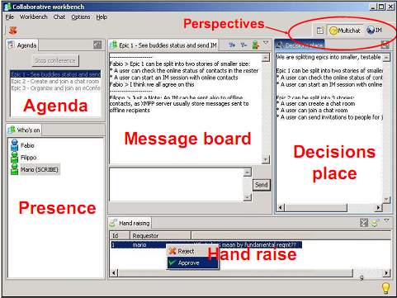
Figura 11 eConference versione 3.0

Il plug-in per il Planning Poker
Il Planning Poker è un’attività collaborativa nella quale, il team di sviluppo ha bisogno di scambiare informazioni e conoscenza per raggiungere con una adeguata precisione una stima finale condivisa.
Per queste ragioni, eConference si presta ad essere lo strumento di supporto utile nell’esecuzione di questa attività.
Dal punto di vista operativo, l’obiettivo è quello di creare un Plug-in di eConference, per estendere e riutilizzare alcune delle funzionalità che fornisce, in particolare:
- l’Instant Messaging (in particolare la funzionalità di chat con più persone): per permettere l’effettiva comunicazione tra i partecipanti al Planning Poker;
- la strutturazione degli argomenti di discussione e la possibilità di passare da un argomento all’altro (agenda): nel caso del Planning Poker gli argomenti possono corrispondere alle user stories in modo tale da poter cambiare la user story oggetto della discussione;
- la funzione di moderazione della discussione: anche nel Planning Poker vi è il ruolo del moderatore, il quale, stabilisce l’argomento della discussione, determina la fine e l’inizio del meeting, attribuisce o revoca privilegi particolari ai partecipanti.
Il nuovo Plug-in prende il nome di eConference Planning Poker Plug-in (eConference3P).

Utenti e privilegi
Gli utenti del sistema sono costituiti dai partecipanti al Planning Poker. In questa sezione presentiamo la tipologia di utenza del sistema descrivendo le caratteristiche ed i compiti di ogni utente.
- Moderatore: è solitamente il Product Owner oppure un analista.
Compiti:
  - sceglie e presenta al team una user story da stimare;
  - estrapola le informazioni ritenute rilevanti per lo sviluppo futuro della story dalla discussione sulle stime.
  - risponde alle domande degli sviluppatori per fornire chiarimenti sulla story corrente;
  - avvia la discussione sulle stime, interrogando lo sviluppatore che ha fornito la stima più alta e/o più bassa;
  - attribuisce la stima finale alla story;
  - eventualmente sarà l'unica persona abilitata a conoscere in tempo reale le carte scelte dagli sviluppatori.
- Partecipante: chiunque sia coinvolto attivamente nel progetto.
Compiti:
  - fa domande per avere chiarimenti sulla user story corrente;
  - seleziona una carta corrispondente alla stima;
  - partecipa alla discussione sulle stime.
Ognuno di questi utenti può essere dotato dei seguenti privilegi:
- Scriba: questo privilegio consente all’utente che ne gode, di prendere
- Votante: questo privilegio consente all’utente di esprimere la propria stima, scegliendo una carta dal deck.

User Stories
US-1 | L’applicazione deve essere realizzata utilizzando la tecnologia Eclipse RCP
US -2 | L’applicazione deve essere realizzata come Plug-in per eConference 3, riusandone le funzionalità esistenti
US -3
US -4
US -5
US -6

Progettazione del Sistema
Questa sezione non ha lo scopo di presentare la documentazione tecnica associata al progetto, ma di descrivere la struttura funzionale del sistema ed alcune importanti scelte progettuali.
Per rendere più intuitiva la comprensione della struttura del progetto, si è deciso di partire dall’analisi dell’interfaccia utente: la maggior parte delle funzionalità del sistema sono direttamente visibili agli utenti, per questa ragione, l’interfaccia, offre una buona rappresentazione delle funzionalità del progetto.

L’interfaccia utente del plug-in per il Planning Poker
Prima di descrivere l’interfaccia di eConference3P occorre fornire una piccola descrizione del paradigma a Workbench proprio della piattaforma Rich Client di Eclipse con la quale è stato realizzato il plug-in.

Cenni sul paradigma Workbench
L’intento di questo paragrafo non è quello di discutere i dettagli dell’intera struttura e delle motivazioni del modello Workbench (si rimanda alla lettura di [WorkbenchWWW]), per gli scopi del progetto è necessario comprendere gli elementi base che compongono una interfaccia utente: Perspective e View.
Una Perspective o prospettiva, organizza in un determinato modo le view all’interno di una finestra (Workbench Window).
Una View rappresenta una finestra che espone una particolare vista di elementi del sistema. Una view, può essere spostata nascosta o mostrata in maniera opzionale all’interno della prospettiva,.
La figura seguente mostra i vari elementi di una Workbench Window, organizzati secondo una prospettiva.
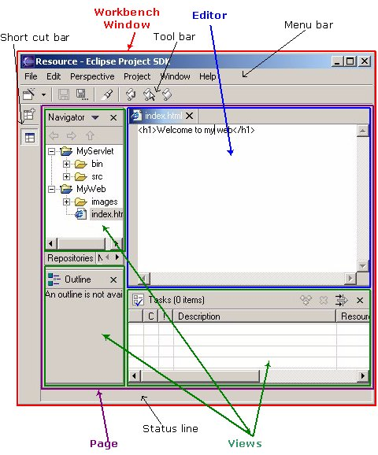
Figura 12 Decomposizione di un Workbench

La prospettiva del Planning Poker
Uno dei vantaggi offerti dal modello Workbench è che l’organizzazione degli elementi nell’interfaccia non è statica, ma varia a seconda della modalità di utilizzo dell’applicazione. Le diverse modalità di utilizzo sono rappresentate dalle Perspective, le quali stabiliscono le Views da mostrare e la loro posizione.
L’esecuzione del Planning Poker rappresenta una diversa modalità di utilizzo di eConference, quindi, è opportuno definire una perspective dedicata al gioco.
Alla luce delle considerazioni della sezione precedente può essere delineata la prospettiva “Planning Poker” e le viste che ne fanno parte.
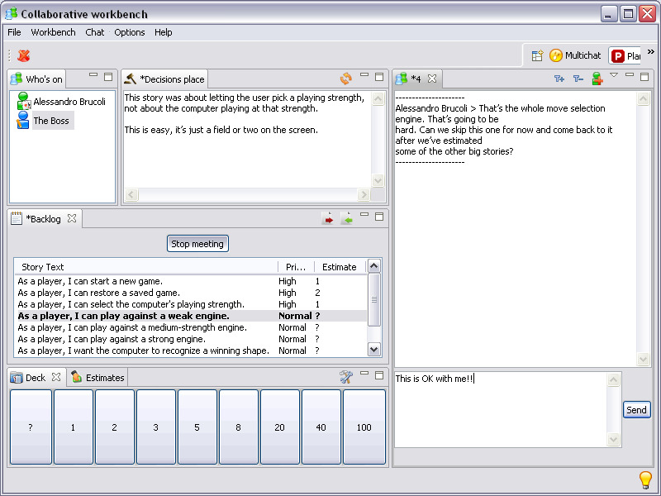
Figura 13 La prospettiva del Planning Poker
La prospettiva contiene le seguenti viste:
- Who’s on: contiene la lista dei contatti che partecipano al Planning Poker: i ruoli privilegiati dovranno essere opportunamente differenziati.
- Backlog: contiene la lista delle story individuate in precedenza e che devono essere sottoposte al processo di stima: il moderatore e/o il Product Owner possono utilizzare questa view per avviare la discussione sulle diverse stories. Le informazioni associate alle user story possono essere di vario tipo. Nel nostro sistema si è adottata una rappresentazione standard del backlog, descritta nel capitolo Error: Reference source not found.
- Deck: contiene le carte per attribuire la stima alla story: visibile solo per i membri che attribuiscono le stime.
- Decisions Place: è la view dedicata al moderatore, nella quale egli riporta tutto ciò che ritiene importante per lo sviluppo futuro della user story. Circa la realizzazione di questa vista, si può riusare la vista Decision Place di eConference: lo scriba, prendeva nota delle decisioni importanti durante una conferenza. In questo caso lo scriba è il moderatore.
- Estimates: vengono mostrate, in maniera ordinata, tutte le stime date dagli sviluppatori alla story;
- Chat: la view che consente di visualizzare l’andamento della discussione sulle stime a seguito di carte differenti. Nel caso dell’utilizzo di una tecnica di ODR, qui dovrebbe essere mostrato l’output del sistema che utilizza tale tecnica, mentre nella sezione dedicata all’inserimento dei messaggi dovrebbe essere mostrato il form/template per l’inserimento di un messaggio ODR strutturato.

Architettura del sistema
L’architettura del sistema realizzato è ereditata da quella di eConference 3. Tale architettura è basata sulla architettura a Plug-in del framework Eclipse Rich Client Platform (RCP) [RCPWWW].
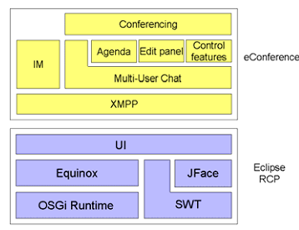
Il Plug-in per il Planning Poker si configura come un ulteriore layer di questa architettura, il quale può riutilizzare le funzionalità offerte dal plug-in eConference ed estenderle come vedremo nei capitoli successivi.
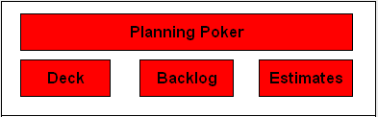
I componenti principali del sistema sono:
- Backlog: rappresenta l’insieme delle user stories da stimare;
- Deck: contiene la lista delle carte da utilizzare per stimare ogni singola user story contenuta nel backlog;
- Risultati della stima: contiene la lista delle singole stime fornite dai partecipanti e permette di ripetere il processo di stima o di assegnare una stima finale alla user story.
Di seguito viene presentato il diagramma dei package.
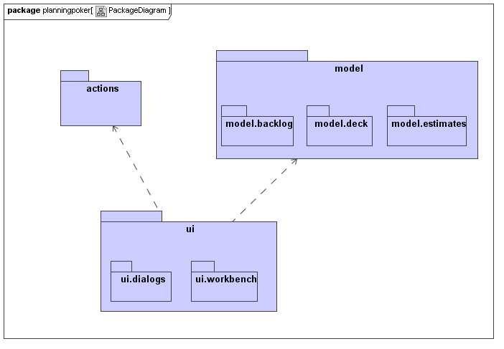
Figura 14 Package Diagram del sistema

Il package ui contiene le varie componenti dell’interfaccia grafica del sistema. In particolare il sub-package workbench contiene la classe che definisce la prospettiva del Planning Poker e le view che ne fanno parte, mentre il sub-package dialogs contiene una serie di finestre popup utili a recuperare input da parte dell’utente.
Il package actions raggruppa tutte le funzionalità utilizzabili dall’interfaccia grafica: come le azioni associate ai menu, ad alcuni pulsanti delle view, ecc.
Il package model si occupa della gestione degli elementi utili allo svolgimento del Planning Poker sull’applicazione: i partecipanti, il backlog, il deck delle carte e le stime dei votanti.
L’interfaccia di riferimento è l’interfaccia IPlanningPokerModel la quale si occupa di rendere disponibili tutte le informazioni sullo stato attuale del meeting:
- il contenuto del backlog, ossia la lista delle user story coinvolte nel meeting;
- le carte a disposizione nel deck e quelle nascoste (il moderatore può scegliere quali carte utilizzare nel meeting e quali nascondere);
- la lista dei partecipanti che dispongono del privilegio di votante;
- la user story oggetto di discussione;
- le stime ricevute;
I tre sub-packages si occupano della gestione degli oggetti maggiormente soggetti al cambiamento e che hanno richiesto scelte progettuali specifiche per agevolare tali cambiamenti: il backlog, il deck e le stime.

La gestione del Backlog
Per la realizzazione della componente per la gestione del Backlog si è cercato di riusare la componente per la gestione dell’Agenda in eConference.
In eConference, l’agenda è modellata dall’oggetto ItemList che estende l’interfaccia IItemList. Tale interfaccia fornisce i metodi per gestire una lista di item (aggiunta, rimozione, ecc.). Nel caso dell’agenda della eConfernece ogni item è rappresentato da una stringa.
La lista viene creata localmente per ogni utente connesso alla rete ed ogni cambiamento eseguito dal moderatore deve essere trasmesso a tutti gli utenti connessi.
Per consentire la trasmissione dei cambiamenti è stato creato un pacchetto che trasporta il contenuto della lista separando gli item con un apposito carattere.
<agenda-item-list xmlns="http://cdg.di.uniba.it/xcore/jabber">
<encodedItems>Item 1//Item 2//Item 3//</encodedItems>
</agenda-item-list>

Il problema della rappresentazione delle user stories
Come l’agenda, anche il backlog può essere modellato come un contenitore di item, dove un item è rappresentato da una user story. Tuttavia, il caso del Backlog è più complesso.
Ogni item del backlog rappresenta un oggetto strutturato (user story) e non una semplice stringa di testo.
Il problema è che non esiste una rappresentazione standard di una user story perché la sua struttura varia a seconda delle convenzioni usate dal team di sviluppo o dal progetto.
Per trovare un insieme comune di informazioni associabili ad una story è stata condotta una analisi considerando i sistemi di tracking (a volte vengono usati come raccolta di user story) dei principali sistemi di project hosting (Google Code, Assembla, Track) e un tool per la creazione di user story ( per maggiori dettagli sul tool si veda [AgilePlannerWWW]).
Il risultato di tale analisi ha portato alla definizione di un insieme minimale di informazioni associate ad una user story:
- il testo della user story (story text): il contenuto di una user story, ossia la classica frase breve semi-strutturata;
- note aggiuntive: informazioni di qualsiasi tipo che aggiungono conoscenza sulla user story. Solitamente sono dettagli riguardanti l’implementazione della story o in alcuni casi si trovano le specifiche dei test di accettazione della story;
- iterazione o milestone di appartenenza: nella pianificazione agile, in molti casi, le user stories vengono raggruppate in iterazioni o milestone.
Nel caso del Planning Poker, in aggiunta alle precedenti informazioni, occorre inserire la proprietà stima, la quale rappresenta la misura in story point della user story. Tale proprietà viene avvalorata nel Planning Poker e rappresenta la stima finale condivisa.
Utilizzando le proprietà precedenti è stato possibile definire una struttura standard di rappresentazione del backlog e consentirne l’adozione come struttura base nell’applicativo.

Progettare per il cambiamento
Considerando che in futuro si potrebbe voler cambiare il formato di rappresentazione standard del backlog, fornendo una implementazione diversa da quella standard, si è deciso di ricorrere al pattern creazionale Abstract Factory [Gamma95]. La scelta di tale pattern consente di isolare il sistema della rappresentazione delle user stories.
Di seguito è presentato il diagramma delle classi che mostra la factory (IModelAbstractFactory) con il client(IPlanningPokerHelper) e i suoi prodotti.
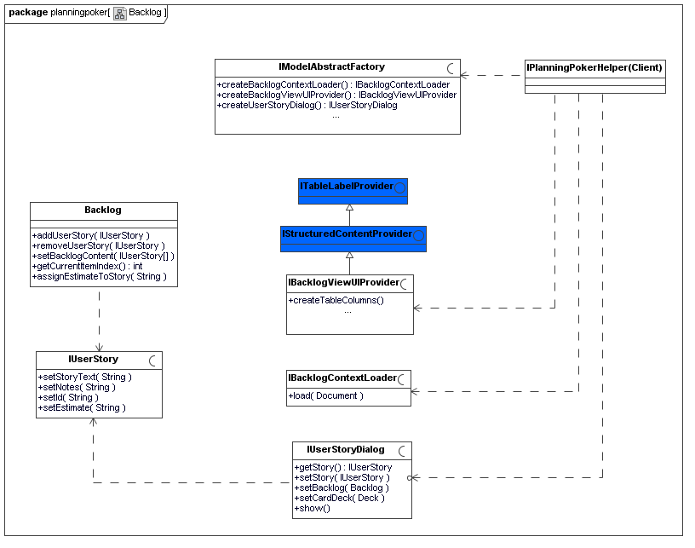
Figura 15 La factory e i prodotti per la gestione del backlog

Una user story è modellata dall’interfaccia IUserStory, la quale contiene un insieme minimale di operazioni (sono stati omessi per problemi di spazio i rispettivi metodi getter) necessario ad associare le informazioni di base.
La classe Backlog contiene la lista delle user stories, dispone principalmente di operazioni per la manipolazione della lista (aggiunta/rimozione di un item, cambiamento dell’intero contenuto, ecc.).
La factory è responsabile della creazione dei seguenti prodotti:
- IBacklogContextLoader: si occupa di effettuare il parsing di un file che contiene la lista delle stories. Tale file è utile per importare nell’applicazione una lista di user stories pre-definita evitando di obbligare l’utente ad inserirle una per volta.
- IUserStoryDialog: è il dialog che costituisce l’editor delle user story. Durante il meeting è possibile aggiungere o modificare le story tramite questo dialog.
- IBacklogViewUIProvider: aiuta la vista del backlog (BacklogView) a disegnare le user story nella tabella, creando le colonne opportune in base agli attribuiti della story. La view contiene, infatti, un TableViewer, ossia un oggetto grafico che modella una tabella. Per questa ragione, questo prodotto estende due interfacce appartenenti al framework Eclipse RCP ( colorate diversamente) che sono utili a fornire il contenuto e il testo della tabella.
Grazie a questa struttura, è possibile aggiungere facilmente una nuova rappresentazione delle story, eseguendo le seguenti operazioni:
- creare la nuova implementazione dell’interfaccia IUserStory;
- creare la nuova implementazione della factory e dei relativi prodotti;
- assegnare la nuova factory utilizzando l’implementazione del metodo setModelFactory dell’interfaccia IPlanningPokerModel.

La gestione del Deck
Il deck costituisce il contenitore delle carte utilizzate nel Planning Poker per fornire la stima. Ad ogni carta è associato un valore espresso in una determinata unità di misura (ad esempio story points o ideal days) utile a stimare le user stories. Il vantaggio offerto dal software rispetto alle classiche carte da gioco, è la possibilità di associare informazioni aggiuntive oltre il valore di stima. Per fare un esempio, si
potrebbero essere di diverso genere e potrebbero essere soggette a cambiamento.
Ogni carta viene modellata con l’interfaccia IPokerCard la quale dispone di metodi getter e setter per il valore della carta e l’immagine da mostrare sulla carta. A differenza della backlog view, dove le story sono rappresentate in una tabella, nel caso della deck view, è stata lasciata maggiore libertà nel disegno delle carte.

La rappresentazione delle stime
Una stima rappresenta la scelta di una carta da parte di un partecipante al Planning Poker. Per tale ragione, ad ogni stima è associato un identificativo del partecipante e la carta da egli scelta. Anche in questo caso, ci può essere la possibilità di associare informazioni aggiuntive alla stima.
Per fare un esempio è possibile aggiungere alla stima un intervallo di confidenza nel valore scelto, in altre parole quanto si è certi della carta selezionata per la stima. Tale informazione può essere usata per diversi scopi, ad esempio per calcolare un intervallo di probabilità sui valori di stima o per escludere stime il cui valore di confidenza è inferiore ad una certa soglia.
Per tali ragioni, anche in questo caso, come per il backlog, è stato necessario progettare per il cambiamento facendo ricorso al pattern Abstract Factory.
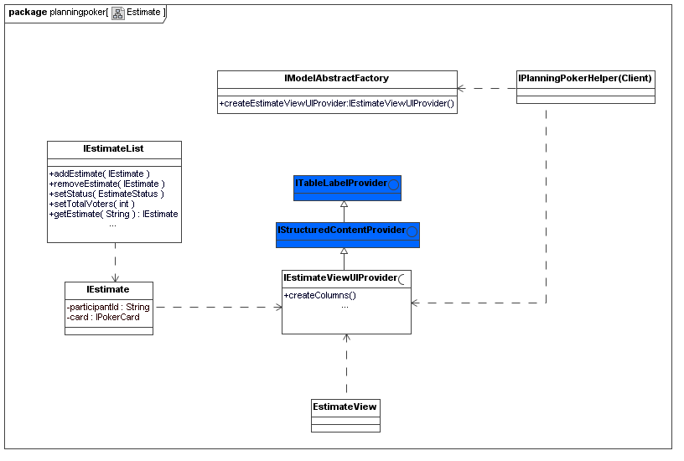
Figura 16 Factory per la gestione delle stime

Ogni stima viene modellata dall’interfaccia IEstimate, la quale fornisce i metodi base per memorizzare l’identificativo del partecipante e la carta scelta (IPokerCard).
Ogni stima viene registrata nell’oggetto EstimateSession, che è strutturato come una lista associativa, dove lo user id rappresenta la chiave che permette di recuperare l’oggetto IEstimate.
Si è deciso di isolare le EstimateSession dalla rappresentazione delle user stories (oggetto IUserStory) per il seguente motivo: ad ogni cambiamento del contenuto del backlog, le user stories ivi contenute vengono serializzate in un formato XML per essere inviate come pacchetti nella rete. Una volta che, l’applicazione, riceve tale pacchetto, viene ricreato l’oggetto Backlog le relative stories. Associare una EstimateSession ad una story (ad esempio utilizzando una lista dinamica) significa, quindi, dover ricreare anche la EstimateSession associata, ossia serializzare il contenuto della EstimateSession anche se esse non ha subito alcuna modifica.
Il contenuto di una EstimateSession viene serializzato e spedito solo quando sono state raccolte tutte le stime dei votanti, oppure quando il moderatore seleziona una nuova user story da stimare.
Per gestire la creazione e la distruzione delle liste delle stime per le diverse story è stato attribuito uno status (EstimateStatus) ad ogni sessione.
Lo status può avere i seguenti valori:
- created: la lista delle stime è stata creata (la lista deve essere creata ogni volta che viene selezionata una nuova user story da stimare);
- closed: la lista delle stime è stata chiusa prima di essere completata, ad esempio, quando il moderatore ha selezionato una nuova user story da stimare prima di ricevere le stime di tutti i partecipanti (evento improbabile ma possibile);
- completed: tutte le stime sono state ricevute e inserite nella lista;
- repeated: il moderatore ha ordinato di ripetere la scelta delle stime;

La componente per la comunicazione
Nella versione attuale di eConference 3, il servizio di comunicazione attraverso la rete internet viene fornito dal package Network (it.uniba.di.cdg.xcore.network). Questo package contiene l’interfaccia di riferimento IBackend, la quale fornisce una serie di metodi per la gestione di un server di chat remoto: connessione al server, autenticazione, recupero del roster dei contatti, modifica dei dati dell’utente. Tale interfaccia, inoltre, contiene un metodo per la creazione di un servizio di rete (createService).

I servizi di rete
Un servizio di rete rappresenta permette di scambiare determinate informazioni attraverso la rete. Ogni servizio di rete è rappresentato dall’interfaccia INetworkService e viene associato ad con un nome simbolico (ICapability) utile per recuperare la classe che implementa tale interfaccia.
. Nella versione 3 di eConference, i servizi di rete disponibili sono:
- il servizio di chat (IChatService);
- il servizio di multichat (IMultiChatService);
- il servizio di eConference (IEConferenceService);
Il servizio di chat permette la comunicazione 1-1 attraverso tra due utenti. Il servizio fornisce la possibilità di inviare e ricevere messaggi e si occupa del typing awareness, ossia della possibilità di conoscere chi e quando un utente sta scrivendo un messaggio (Figura 17).
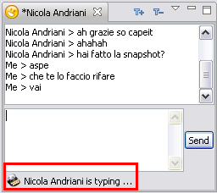
Figura 17 Esempio di typing awareness
Il servizio di Multi Chat permette la comunicazione N-N (molti a molti) fornendo i metodi per la creazione e la gestione di una chat room (stanza):
- invito dei partecipanti;
- inoltro dei messaggi in broadcast agli utenti nella stanza;
- inoltro di messaggi privati verso un particolare utente;
- aggiunta o rimozione di privilegi particolari (privilegio di moderatore, possibilità di parlare, di invitare altri utenti, ecc.)
Il servizio di eConference si configura come una estensione del servizio multi-chat: la eConference è infatti una chat room dove i meccanismi tradizionali di comunicazione sincrona vengono arricchiti con metodi strutturati come l’agenda, il decision place e l’alzata di mano (hand rise) mostrati in Figura 11.

L’implementazione Jabber/XMPP
Nella versione attuale di eConference, esiste una sola implementazione del layer di comunicazione. Tale implementazione fa uso della tecnologia Jabber/XMPP. Descrivere le caratteristiche di questa tecnologia esula della scopo di questo lavoro, per approfondimenti si consiglia di fare riferimento al sito ufficiale [XMPPWWW].
L’implementazione viene incapsulata nel package Jabber (it.uniba.cdg.Jabber) il quale utilizza le API fornite dalla libreria Smack [SmackWWW] presente nel bundle (org.jivesoftware.smack) per comunicare con un server XMPP.
L’implementazione Jabber comprende:
- l’implementazione dell’interfaccia del beckend (IBeckend);
- l’implementazione di tutti i servizi di rete descritti in precedenza;
Per quanto riguarda il servizio di econference, oltre all’implementazione del servizio, occorre definire le estensioni XMPP [XEPWWW] per lo scambio di pacchetti non previsti nel protocollo XMPP. Tali pacchetti garantiscono la sincronizzazione delle attività tra i vari partecipanti al meeting. Questi pacchetti vengono processati dai destinatari attraverso un meccanismo di parsing.
Il meccanismo del parsing dei pacchetti che utilizzano le nuove estensioni XMPP avviene registrando un provider nella classe Provider Manager della libreria Smack.
Il provider può essere un oggetto Java di due tipi [ProvidersWWW]:
- un Java Bean standard;
- una classe che implemente l’interfaccia (PacketExtensionProvider) della liberira Smack.
Nel primo caso viene usato il “bean introspector” per provare ad avvalorare automaticamente le proprietà del bean utilizzando gli elementi figli contenuti nell’xml, nel secondo caso viene creato un metodo per il parsing manuale del file xml.
Il primo caso viene utilizzato quando la struttura dell’xml è molto semplice, la profondità dell’albero è 1 e non vi sono tag ripetuti, altrimenti occorre ricorrere al secondo cosa.

Il problema delle dipendenze
Nella versione 3 di eConference, l’implementazione dei servizi e le definizione delle estensioni XMPP sono contenuti nel plug-in Jabber.
Questa scelta crea di fatto una dipendenza tra i plug-in del core di eConference che riguardano la gestione dei servizi con quelli dell’implementazione Jabber (Figura 18).
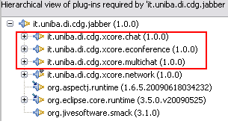
Figura 18 Dipendenze del plug-in Jabber
Queste dipendenze sono errate perché portano al seguente problema: non è possibile rimuovere uno dei servizi di rete forniti nell’applicazione senza comprometterne il funzionamento.
Tale problema oltre a non permettere, ad esempio, di utilizzare eConference solo come servizio di chat senza effettuare modifiche al codice, limita fortemente l’estensione di eConference perché nel caso si aggiunga un nuovo servizio di rete, questo diventa indipendente dall’intera applicazione.
Inoltre, nel caso delle estensioni XMPP, si deve sapere in anticipo quali estensioni dover registrare nel Provider Manager, escludendo la possibilità di definirne di nuove in maniera dinamica.
Il plug-in per il Planning Poker, ad esempio, richiede sia la definizione di un nuovo servizio di rete che la definizione di nuove estensioni XMPP. Con la struttura attuale, occorre creare una dipendenza tra il nuovo plug-in e il plug-in Jabber, causando il non funzionamento di eConference qualora il plug-in venisse rimosso.

Il meccanismo degli “Extension Points”
Per eliminare il problema delle dipendenze dai servizi, si è fatto ricorso alla tecnica degli Extension Points inclusa nella piattaforma Eclipse RCP.
Un “extension point” può essere visto come una presa di corrente in un circuito domestico. La presa consente di attaccarci un apparecchio elettronico a condizione che la spina elettrica dell’apparecchio si possa attaccare all’interfaccia fornita dalla presa (si pensi alle diverse tipologie di prese). La presa non conosce nulla dell’apparecchio ma permette di poter utilizzare le sue funzionalità. Più apparecchi possono usufruire della stessa presa (ad esempio con una ciabatta), a condizione che utilizzino la stessa interfaccia della presa, contribuendo ad incrementare le funzionalità disponibili all’esterno.
Il meccanismo degli extension point permette ad un plug-in esterno di potersi “attaccare” al plug-in che dispone di un extension point per poter aggiungere le proprie funzionalità. L’extension point ha una propria interfaccia, chiamata schema, nella quale si definisce come i plug-in che si attaccano devono fornire le loro funzionalità [ExtensionPointsWWW]. Allo stesso extension point possono essere attaccati più plug-in a condizione che essi rispettino lo schema definito.
Dal punto di vista pratico, il plug-in che definisce un “extension point”, espone un insieme minimale di interfacce e di classi utilizzabili dagli altri plug-in. Un plug-in può estendere tale “extension point” implementando le interfacce ivi specificate [Clayberg06].
Nel caso di eConference, occorre definire due “extension points”:
- per poter aggiungere nuovi servizi di rete, in modo che l’applicazione risulti indipendente da tali servizi ed essi possano essere aggiunti e rimossi proprio come nel caso di un apparecchio elettronico con la presa elettrica;
- per poter definire e registrare nuove estensioni XMPP utilizzabili dai nuovi servizi;
Per l’aggiunta dei servizi è stato definito l’extension point chiamato “services”, di seguito viene mostrata una parte dello schema.
<element name="service">
<complexType>
<attribute name="name" type="string" use="required">
<annotation>
<documentation>
The name of the service.
</documentation>
</annotation>
</attribute>
<attribute name="class" type="string" use="required">
<annotation>
<documentation>

</documentation>
<appInfo>
<meta.attribute kind="java" basedOn=":it.uniba.di.cdg.xcore.network.services.INetworkService"/>
</appInfo>
</annotation>
</attribute>
</complexType>
</element>
Lo schema stabilisce che per estendere questo extension point è necessario (attributo “required”) definire:
- il nome del servizio (elemento “name”);
- la classe che implementa l’interfaccia INetworkService (elemento “class”);
Il nome del servizio serve a registrare tutti i servizi che estendono l’extension point all’interno di un registro (IServiceRegistry). Nel momento in cui il backend riceve la richiesta di creare un servizio, egli viene cercato all’interno del registro utilizzando il nome. Se viene trovato un servizio corrispondente al nome, viene creata una istanza eseguibile della classe che implementa l’interfaccia INetworkService (metodo createExecutableExtension della classe IConfigurationElement). Tale istanza può essere utilizzata come fosse parte del codice del plug-in.
Per aggiungere nuove estensioni XMPP in maniera flessibile e permettere di registrarne i provider è stato definito un extension point chiamato “packets”. Di seguito viene mostrato parte dello schema associato:
<element name="packetExtension">
<complexType>
<attribute name="class" type="string" use="required">
<annotation>
<documentation>

</documentation>
<appInfo>
<meta.attribute kind="java" basedOn=":it.uniba.di.cdg.jabber.IPacketExtension"/>
</appInfo>
</annotation>
</attribute>
</complexType>
</element>
In questo caso è necessario definire soltanto la classe che implementa l’interfaccia IPacketExtension. Tale interfaccia costituisce un wrapper della classe PacketExtension della libreria smack e fornisce un metodo aggiuntivo per recuperare il provider che si occupa del parsing dell’xml (getProvider).
Con i due nuovi extension points è possibile utilizzare eConference anche come semplice client Jabber/XMPP (eliminando il plug-in per il servizio di econference), ma soprattutto è possibile definire nuovi plug-in per realizzare nuovi servizi di rete e definire ed utilizzare nuove estensioni XMPP. Tali plug-in possono essere aggiunti all’applicazione senza creare dipendenze verso di essi.
Il plug-in per il Planning Poker ne costituisce il primo esempio.

Il servizio e le estensioni XMPP per il Planning Poker
Il plug-in per il Planning Poker fornisce un nuovo servizio di rete (IPlanningPokerService). Tale servizio estende quello per la econference (per la proprietà transitiva anche quello per la multi chat) riutilizzando alcuni dei metodi definiti in tale servizio ed aggiungendone di nuovi per:
- notificare il cambiamento del backlog;
- assegnare o rimuovere il privilegio di votante;
- notificare la selezione di una carta;
- notificare il cambiamento delle carte nel deck;
- notificare il cambiamento dello status di una sessione di stima ( Paragrafo 4.5);
- notificare l’assegnazione di una stima finale ad una User Story.
Il plug-in per il Planning Poker definisce anche una serie di nuove estensioni XMPP per consentire lo svolgimento del Planning Poker in remoto attraverso il server XMPP. Tali estensioni garantiscono la sincronizzazione delle attività tra i vari partecipanti al Planning Poker.
Di seguito vengono descritte brevemente tutte le estensioni definite per il Planning Poker mostrando un esempio del contenuto dei pacchetti che utilizzano tali estensioni.

Estensione standard per il backlog
Per sincronizzare il contenuto del backlog tra i vari partecipanti, è stato creato una estensione XMPP (DeafultBacklogPacket) utile ad effettuare la serializzazione in xml dell’intero backlog con le relative user stories. La struttura dell’xml è stata creata utilizzando la rappresentazione standard del backlog definita nel paragrafo 4.3.1.
Di seguito viene fornito un esempio dell’XML del pacchetto che utilizza tale estensione:
<backlog xmlns="http://cdg.di.uniba.it/xcore/jabber/backlog">
<story>
<id>1</id>
<created-on>2009-07-18</created-on>
<last-update>2009-07-27</last-update>
<story-text>As a player, I can start a new game.</story-text>
<notes></notes>
<status>CREATED</status>
<estimate>?</estimate>
</story>
</backlog>

Estensione per la selezione della carta
Per comunicare la scelta di una carta da parte di un partecipante in relazione alla user story da stimare è stata definita una nuova estensione (DefaultCardSelectionPacket):

<card-selection xmlns="http://cdg.di.uniba.it/xcore/jabber">
<who>test-pp@conference.ugres.di.uniba.it/alessandro.brucoli</who>
<card>2</card>
<storyId>2</storyID>
</card-selection>

Estensione per il deck
Per sincronizzare il contenuto del deck è stato definito un pacchetto che mantiene le informazioni sulle carte visibili e le carte nascoste. Un esempio:

<deck xmlns="http://cdg.di.uniba.it/xcore/jabber/deck">
<card><card-value>?</card-value></card>
<card><card-value>0</card-value></card>
<card><card-value>1</card-value></card>
<card><card-value>2</card-value></card>
<card><card-value>3</card-value></card>
<card><card-value>5</card-value></card>
<card><card-value>8</card-value></card>
<hidden-card><card-value>20</card-value></hidden-card>
<hidden-card><card-value>40</card-value></hidden-card>
<hidden-card><card-value>100</card-value></hidden-card>
</deck>

Estensione per la sessione di stima
Per segnalare il cambiamento di una sessione di stima è stata definita una estensione(EstimateSessionStatusPacket) che trasmette lo stato attuale della sessione:

<estimate-session xmlns="http://cdg.di.uniba.it/xcore/jabber">
<status>COMPLETED</status>
<storyId>0</storyId>
</estimate-session>

Estensione per l’attribuzione della stima
Infine, per segnalare l’attribuzione di una stima ad una user story, è stata definita una estensione (EstimateAssignedPacket) che trasmette il valore della stima finale da attribuire ad una user story:

<estimate-assigned xmlns="http://cdg.di.uniba.it/xcore/jabber">
<storyId>2</storyId>
<estimate>8</estimate>
</estimate-assigned>

Come creare un nuovo servizio e una nuova estensione
Questo paragrafo si propone come una guida per la creazione di un plug-in che definisce un nuovo servizio di rete chiamato “MUC Status”, che ad un utente di impostare uno status personale all’interno di una chat room.
Questo plug-in utilizza gli extension point definiti per la creazione del servizio e per la definizione di una nuova estensione XMPP per la trasmissione dello status agli altri utenti presenti nella stanza.
Supponendo di aver creato un nuovo plug-in, per definire il nuovo servizio occorre in primis aggiungere il plug-in Jabber alle dipendenze del nuovo plug-in (Figura 19).
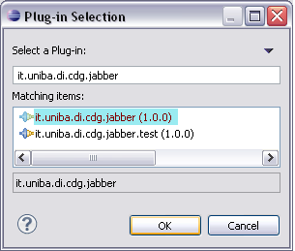
Figura 19 Aggiunta del plug-in Jabber
Adesso è possibile estendere l’extension point “services” ed aggiungere un nuovo elemento “service” (Figura 20).
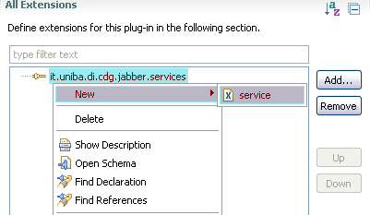
Figura 20 Aggiunta del nuovo servizio
Una volta selezionato il nuovo elemento, occorre settare gli attribuiti richiesti dallo schema dell’extension point: name e class (Figura 21)
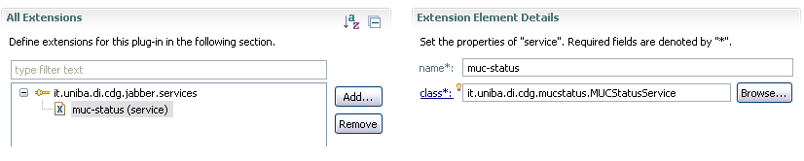
Figura 21 Impostazione degli attributi richiesti
Dato che il servizio deve essere utilizzato in una multi chat, occorre estendere il servizio di multi chat disponibile in eConference. Per fare questo occorre creare una nuova interfaccia IMUCStatusService che estende l’interfaccia esistente IMultiChatService nel plug.in della econference (naturalmente occorre prima aggiungere tale plug-in nelle dipendenze).
Fatto questo possiamo sfruttare i metodi per la gestione di una chat room disponibili in eConference.
public interface IEConferenceService extends IMultiChatService {

/**
* Notify to clients the personal status.
*/
void notifyPersonalStatus( String who, String status );
}
La classe definita nell’attributo class dell’extension point (MUCStatusService) deve implementare questa interfaccia.
Il nuovo metodo dell’interfaccia deve notificare ai partecipanti il proprio stato personale facendo in modo che i partecipanti capiscano che si tratta di un messaggio diverso dai normali messaggi di chat. Per fare questo occorre definire una nuova estensione XMPP estendendo l’extension point “packets” (Figura 22).
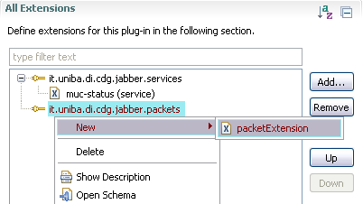
Figura 22 Aggiunta della nuova estensione XMPP
Questa volta occorre avvalorare solo l’attributo class, inserendo il nome della classe che deve implementare l’interfaccia IPacketExtension.
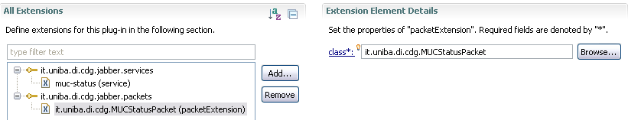
Figura 23 Impostazione della classe per la estensione XMPP
Un esempio di classe che implementa questa estensione è la seguente:
public class MUCStatusPacket implements IPacketExtension {
/**
* Just one element in this packet.
*/
public static final String ELEMENT_NAME = "muc-status";

public static final String ELEMENT_NAMESPACE = "muc-ns";

/**
* Filter this kind of packets.
*/
public static final PacketFilter FILTER = new PacketFilter() {
public boolean accept( Packet packet ) {
return packet.getExtension( ELEMENT_NAME, ELEMENT_NAMESPACE) != null;
}
};

/**
* New personal status.
*/
private String personalStatus;

/**
* The id of who has changed the whiteboard.
*/
private String who;

/**
* Default constructor that does nothing.
*/
public MUCStatusPacket() {
this( "", "" );
}

/**
* @return Returns the status.
*/
public String getPersonalStatus() {
return personalStatus;
}

/**
* @param text The status to set.
*/
public void setPersonalStatus( String text ) {
this.personalStatus = text;
}

/**
* @return Returns the who.
*/
public String getWho() {
return who;
}

/**
* @param who The who to set.
*/
public void setWho( String who ) {
this.who = who;
}

/* (non-Javadoc)
* @see org.jivesoftware.smack.packet.PacketExtension#toXML()
*/
public String toXML() {
String xml = String.format(
"<%s xmlns=\"%s\">" +
"<who>%s</who>" +
"<personalStatus>%s</personalStatus>" +
"</%s>", ELEMENT_NAME, ELEMENT_NAMESPACE , getWho(), getPersonalStatus(), ELEMENT_NAME);
return xml;
}

/**
* @return Returns the provider bean for this extension.
*/
public Object getProvider() {
return MUCStatusPacket.class;
}

}

Oltre ai metodi per la bean introspection (getter e setter di personalstatus e di who), vi è il metodo per il recuper del provider (getProvider), il quale viene usato dal manager definito nel plug-in Jabber per registrare questa estensione.
Arrivati a questo punto non resta che creare il metodo per l’invio della estensione da noi definita. Tale metodo è stato definito nell’interfaccia del nuovo servizio, una sua possibile implementazione è la seguente:
public void notifyMUCStatus ( String who, String personalStatus ) {
MUCStatusPacket packetExtension = new MUCStatusPacket();
packetExtension.setPersonalStatus(personalStatus);
packetExtension.setWho(who);
sendCustomExtension( packetExtension );
}
dove il metodo sendCustomExtension deve utilizzare il metodo createMessage del’oggetto MultiUserChat per creare un messaggio destinato a tutta la chat room, aggiungere l’estensione al messaggio ed inviarla tramite il metodo sendPacket della classe XMPPConnection.
Questo metodo può essere chiamato ogni volta che un partecipante decide di cambiare il suo status personale. Ma come fanno gli altri partecipanti ad intercettare questo evento?
Come si può notare, nella classe che implementa l’estensione (MUCStatusPacket), viene definito un PacketFilter, esso viene utilizzato per filtrare solo i pacchetti che utilizzano questa estensione ed elaborarli separatamente.
L’elaborazione avviene tramite l’oggetto PacketListener, il quale recupera le informazioni del pacchetto ricevuto. Un esempio di implementazione di un PacketFilter per la nostra estensione è il seguente:
PacketListener packetListener = new PacketListener() {
public void processPacket( Packet packet ) {
final MUCStatusPacket ext = (MUCStatusPacket) packet
.getExtension( MUCStatusPacket.ELEMENT_NAME,
MUCStatusPacket.ELEMENT_NAMESPACE );

String who = ext.getWho();
String personalStatus = ext.getPersonalStatus();

System.out.println( "Received personal status " + personalStatus + "from participant: " + who );

}
};

Questo oggetto recupera l’estensione da noi definita direttamente dal pacchetto ricevuto attraverso il metodo getExtension. Per funzionare, il listener deve essere aggiunto all’oggetto XMPPConnection tramite il metodo addPacketListener che prende in input un oggetto di tipo PacketListener e un oggetto di tipo PacketFilter. Il filtro serve a garantire di processare solo i pacchetti che hanno l’estensione da noi definita.

Scenari di utilizzo dell’applicazione

Problemi attuali e sviluppi futuri

Il problema delle dipendenze verso il plug-in Jabber
Sebbene il problema delle dipendenze dal plug-in Jabber verso i plug-in dei servizi sia stato risolto, si è creata una dipendenza contraria, ossia dei plug-in dei servizi verso Jabber.
Questa dipendenza risulta meno limitativa e non compromettendo l’estensione di eConference con nuovi plug-in, tuttavia questa dipendenza “punta” ad un plug-in che rappresenta una particolare implementazione del plug-in di comunicazione (plug-in network).
Nel caso di un nuovo beckend di comunicazione, ad esempio Internet Relay Chat (IRC), le implementazioni Jabber dei servizi e le estensioni XMPP non sono utilizzabili ed occorrerebbe ridefinire una nuova implementazione per tutti i plug-in che definiscono un servizio.
Per ovviare a tale problema, si dovrebbero evitare le dipendenze con i plug-in che implementano il beckend di comunicazione ma limitarsi al plug-in astratto network.
Per fare ciò occorre definire un meccanismo standard con il quale inviare i pacchetti, gestire una multi chat, associare i listener per la ricezione dei messaggi senza fare uso delle API fornite dalla libreria Smack.
Una possibile soluzione potrebbe essere quella di creare dei Wrapper dei metodi Smack. Tuttavia, questa soluzione potrebbe essere troppo dipendente dalla struttura XMPP e quindi inutilizzabile per una diversa implementazione del backend.
In questo lavoro non è stato possibile indagare ulteriormente il problema, quindi, la fattibilità della soluzione proposta non è stata accertata. Un lavoro futuro fatto di analisi più approfondite e approcci tentativi potrebbe portare sicuramente ad una soluzione realizzabile.

Il problema della history della multi chat
Uno dei problemi principali nato con l’utilizzo della tecnologia Jabber/XMPP riguarda l’invio dei messaggi storici della chat room. I server XMPP offrono la possibilità di recuperare tutti i messaggi precedentemente inviati ad una chat room nel momento in cui si entra nella stanza.
Le API Smack consentono di impostare il numero massimo di messaggi storici da ricevere in una determinata stanza attraverso il metodo setMaxStanzas della classe DiscussionHistory [DiscussionHistoryWWW].
Questa funzionalità risulta molto utile per gli utenti “ritardatari”, ossia coloro che entrano nella stanza dopo un certo lasso di tempo rispetto agli altri e che, quindi, non possono ricevere in tempo reale i messaggi destinati ai partecipanti già presenti nella stanza.
Naturalmente, per il servizio di multi chat, questa funzionalità non risulta fondamentale: nei sistemi di Instant Messaging attuali l’utente legge i messaggi destinati ad una chat room dal momento in cui è dentro la stanza ignorando i precedenti messaggi.
La funzionalità della history risulta critica nel servizio di econference e in quello per il Planning Poker. In questi servizi, infatti, è importante che tutti gli utenti condividano lo stesso stato dell’applicazione (molto spesso la stessa schermata), inoltre, la ricezione di alcuni messaggi risulta importante per abilitare o disabilitare determinate funzionalità.
Per fare un esempio, nel Planning Poker, il messaggio che notifica l’attribuzione del privilegio votante ad un certo partecipante, permette di scegliere una carta dal deck. Se un utente entra nella stanza a meeting già avviato e non riceve i messaggi storici della chat, non potrà scegliere una carta dal deck anche se ne ha avuto il permesso.
Durante i vari test effettuati con l’applicazione, benché il numero massimo di messaggi della history fosse impostato al valore massimo, è emerso che il comportamento della funzionalità di recupero dei messaggi storici della chat è imprevedibile e varia a seconda del server utilizzato per ospitare la stanza. In nessun caso si è registrato il recupero con successo di tutti i messaggi storici della stanza, ma a seconda del server utilizzato si registrava la perdita di diversi pacchetti.
Occorre effettuare una analisi più approfondita per capire il motivo della perdita di tali pacchetti. Eventualmetne, per escludere che la causa del malfunzionamento di questa funzionalità sia attribuibile alla liberira Smack, potrebbe essere necessario utilizzare una libreria Java differente. Una lista di liberire è disponibile in [XMPPLibrariesWWW].

Il problema degli inviti con gli account Google
Una delle novità introdotte in eConference con questo lavoro di tesi è stata la possibilità di utilizzare gli account Google (gmail.com e googlemail.com) per l’utilizzo dell’applicazione. Questa funzionalità è stata possibile perché il sistema di chat Google, chiamato GTalk, utilizza un server XMPP.
L’unica limitazione imposta con l’utilizzo di questi account è nel meccanismo degli inviti: un utente non può invitare un account Google in una chat room se tale account non è presente nella lista dei contatti dell’utente.
Questo problema obbliga il moderatore a dover avere nei propri contatti tutti gli accont Google che intende invitare nella stanza prima di creare la stanza stessa.
Il problema non risulta particolarmente critico e non è attualmente risolvibile indipendentemente da Google. L’unico rimedio attuabile è quello di consentire di aggiungere gli invitati direttamente dal roster dei contatti, e non impostarli liberamente nel file di configurazione come avviene attualmente.

Possibili estensioni di eConference e del plug-in per il Planning Poker
Questo paragrafo ha lo scopo di fornire una lista di possibili sviluppi futuri volti principalmente al miglioramento dell’usabilità e della facilità d’uso di eConference e all’incremento di funzionalità per il Planning Poker Plug-in.
Gli sviluppi futuri vengono presentati come User Story corredate di una descrizione più approfondita del problema e di una eventuale soluzione proposta.
Tutte le user story seguenti sono riportate nei sistemi di tracking dei due progetti: [EconferenceWWW] e [EconferencePPPWWW].

Riconnessione automatica
“Come utente vorrei che il sistema si riconnettesse in maniera automatica a seguito di una disconnessione in modo da evitare di rieseguire le operazioni di connessione”
eConference è un’applicazione client-server e come tale è soggetta alla disponibilità del server per poter funzionare. Il problema è che può capitare che il server risulti temporaneamente non disponibile, inoltre, dato che si utilizza una rete per lo scambio di messaggi esiste il problema delle disconnessioni involontarie causate dalla rete.
In eConference nel caso della temporanea non disponibilità di un server e nel caso di una disconnessione improvvisa è necessario ripetere la procedura di login, cliccando sul relativo pulsante e, nel peggiore dei casi reinserire i dati per l’accesso.
Per velocizzare il compito dell’utente sarebbe utile inserire una funzionalità di riconnessione automatica dell’applicazione. Tale funzionalità potrebbe effettuare un determinato numero di tentativi (separati da un intervallo di tempo) di connessione, consentendo in ogni caso all’utente di interrompere la riconnessione, come accade nel client di chat Google incluso nel gestore di posta Gmail.

Un wizard per la creazione del meeting
“Come moderatore vorrei utilizzare una procedura guidata per la creazione del meeting in modo da evitare di modificare manualmente il file di configurazione”
La creazione del meeting sia nel caso della econference che in quello del Planning Poker, avviene utilizzando un file di configurazione in formato XML che contiene le informazioni necessarie alla creazione della chat room, all’invito dei partecipanti, alla scelta del beckend da utilizzare, all’attribuzione dei ruoli e alla definizione degli item di discussione (User Story nel caso del Planning Poker)
Attualmente, l’operazione di creazione del file di configurazione è error-prone perché affidata all’utente, il quale è costretto a capire la struttura e il significato degli elementi dell’XML.
Una soluzione migliore è quella di utilizzare un Wizard, in modo tale che l’utente, con una procedura guidata e strutturata in passi, possa definire tutti gli elementi utili alla creazione del meeting ignorando la struttura del file xml che viene creato.

Importare le story dai sistemi di project hosting
“Come moderatore vorrei poter importare le story direttamente dai tracker dei sistemi di project hosting più diffusi in modo da evitare di ricrearle una alla volta nel plug-in”

Memorizzare la history delle stime
“Come partecipante vorrei poter visualizzare le eventuali stime passate associate ad una user story”
Nel Planning Poker è molto probabile e soprattutto auspicabile che il raggiungimento di una stima unanime finale sia ottenuta dopo aver ripetuto almeno una volta il processo di stima, ossia di scelta di una carta.
Potrebbe essere utile conservare tutti i risultati delle sessioni di stima associate ad una user story ad esempio per individuare le story che hanno richiesto più ripetizioni per arrivare all’unanimità. Tali user story potrebbero essere considerate sorgenti di maggiore incertezza e quindi essere modificate di conseguenza o comunque trattate con particolare attenzione.
Dal punto di vista operativo la lista di tutte le votazioni associate ad una story potrebbe essere mostrata nella EstimateView. In particolare, la tabella delle stime potrebbe avere diverse colonne corrispondenti alle diverse sessioni di stima effettuate (Tabella 1).
Votante | Sessione#1 | Sessione#2 | Sessione#3
Alessandro | 20 | 13 | 8
Andrea | 5 | 8 | 8
Fabio | 3 | 5 | 8
Filippo | 8 | 8 | 8
Tabella 1 Esempio di rappresentazione delle sessioni di stima
La tabella dovrebbe essere mostrata nel momento in cui viene selezionata una user story nella BacklogView.

Bibliografia
[AgileManifestoWWW] Agile Manifesto, Ultimo accesso: 26 Settembre 2009, <http://agilemanifesto.org>
[AgilePlannerWWW] Agile Software Engineering (ASE) group at the University of Calgary, “Agile Planner: A Card-Based Planning Tool for Co-located and Distributed Agile Teams”, Ultimo accesso: 26 Settembre 2009, <http://ase.cpsc.ucalgary.ca/ase/index.php/AgilePlanning/AgilePlanner>
[Clayberg06] Clayberg E., Ruben D., Eclipse: “Building Commercial-Quality Plug-ins, Second Edition”, Addison Wesley Professional, 2006
[Cohn05] Cohn M., “Agile Estimating and Planning”, 1 ed., Prentice Hall, 2005
[DiscussionHistoryWWW] igniterealtime.org, “Discussion History Class”, Javadoc, Ultimo accesso: 14 Settembre 2009, <www.igniterealtime.org/builds/smack/docs/latest/javadoc/org/jivesoftware/smackx/muc/DiscussionHistory.html>
[EconferenceWWW] Home page del progetto eConference, Ultimo accesso: 28 Settembre 2009, <http://code.google.com/p/econference/>
[EconferencePPPWWW] Home page del progetto eConference Planning Poker Plug-in, Ultimo accesso: 28 Settembre 2009, <http://code.google.com/p/econference-planning-poker-plugin/>
[ExtensionPointsWWW] Vogel L., Java, Eclipse and Web programming Tutorials, “Eclipse Extension Points and Extensions - Tutorial”, Ultimo accesso 28 Settembre 2009, <www.vogella.de/articles/EclipseExtensionPoint/article.html>
[Gamma95] Gamma E., Helm R., Johnson R.,Vlissides J., "Design Pattern. Elements of Reusable Object-Oriented Software", Addison-Wesley, 1995
[Grenning02] Grenning J., "Planning Poker or How to avoid analysis paralysis while release planning", 2002.
[McAffer05] McAffer J., Lemieux J.M., “Eclipse Rich Client Platform: Designing, Coding, and Packaging Java Applications”, Addison Wesley Professional, 2005
[Myrtveit05] Myrtveit I., Stensrud E., Shepperd M., ” Reliability and Validity in Comparative Studies of Software Prediction Models”, IEEE Transaction on software engineering, vol. 31, no. 5, 2005
[ProvidersWWW] igniterealtime.org, “Provider Architecture: Packet Extensions and Custom IQ's”, Ultimo accesso: 25 Settembre 2009, <www.igniterealtime.org/builds/smack/docs/latest/documentation/providers.html>
[RCPWWW] Eclipse.org, “Rich Client Platform”, Ultimo accesso: 28 Agosto 2009, <www.eclipse.org/home/categories/rcp.php>
[SmackWWW] igniterealtime.org, “Smack API 3.1.0”, Ultimo accesso: 25 Settembre 2009, <www.igniterealtime.org/projects/smack/index.jsp>
[StoryInXPWWW] extremeprogramming.org, “User Stories”, Ultimo accesso: 20 Agosto 2009, <www.extremeprogramming.org/rules/userstories.html>
[StoryTemplateWWW] Cunningham and Cunningham Inc., “User Story Template”, Ultimo accesso: 25 Maggio 2009, <http://c2.com/cgi/wiki?UserStoryTemplate>
[Vicinanza91] Vicinanza S., Mukhopadhyay T., Prietula M., “Software-effort estimation: an exploratory study of expert performance”, Information Systems Research, vol. 2, 1991
[WorkbenchWWW] Eclipse.org, “Inside the Workbech”, Ultimo accesso: 28 Agosto 2009, <www.eclipse.org/articles/Article-UI-Workbench/workbench.html>
[XMPPLibrariesWWW] XMPP Standard Foundation, “XMPP Software: libraries”, Ultimo accesso: 20 Settembre 2009, <http://xmpp.org/software/libraries.shtml>
[XEPWWW] XMPP Standard Foundation, “XEP-0001: XMPP Extension Protocol” Ultimo accesso: 28 Settembre 2009, <http://xmpp.org/extensions/xep-0001.html>
[XMPPWWW] XMPP Standard Foundation, Home page, Ultimo accesso: 28 Settembre 2009, <http://xmpp.org/>
Ringraziamenti
prof. Lanubile.
Fabio Calefato,
Mario Scalas
Gruppo Collab
Andrea De Luisi
Giuseppe e Gaetano
Gruppo 11 di basi di dati 2
Giovanni Sardelli
Renzo e Lucia (i promessi sposi)
(Giuseppe Santoro) ???
TODO

